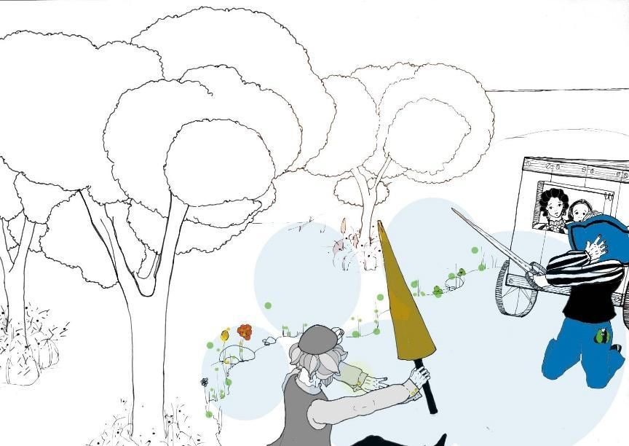
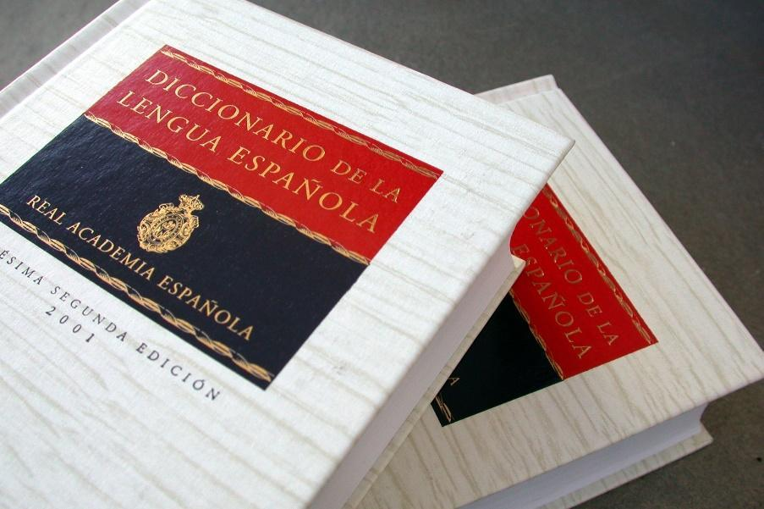
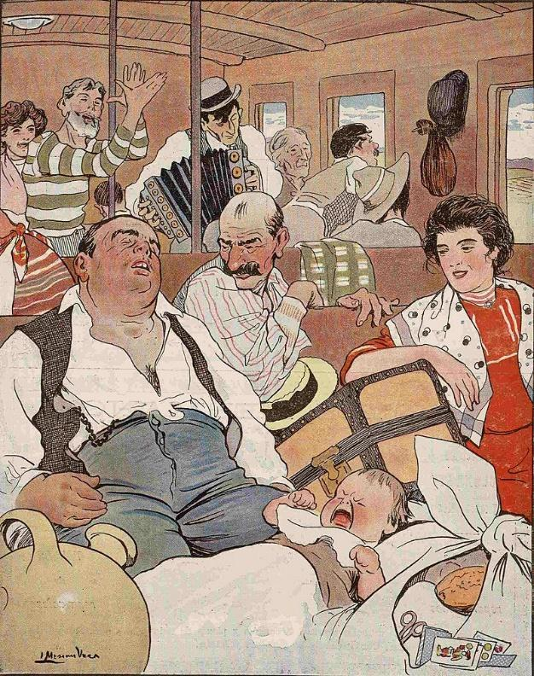
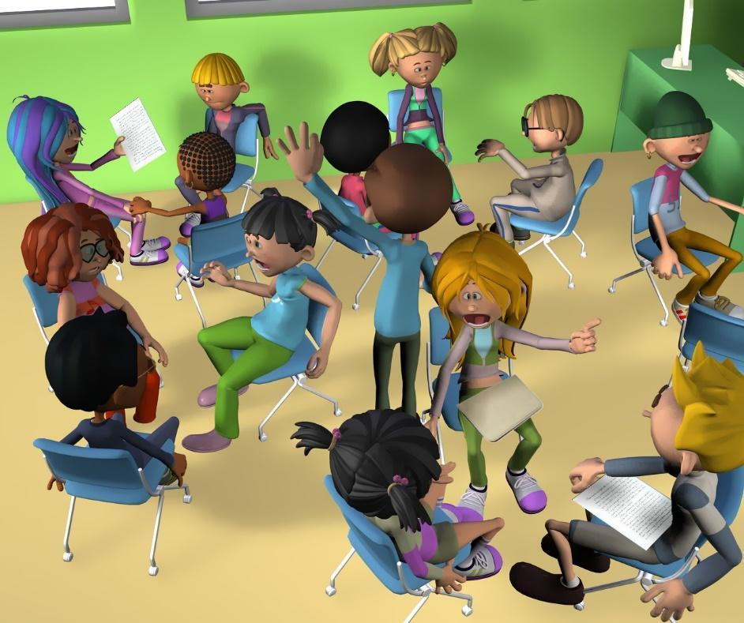
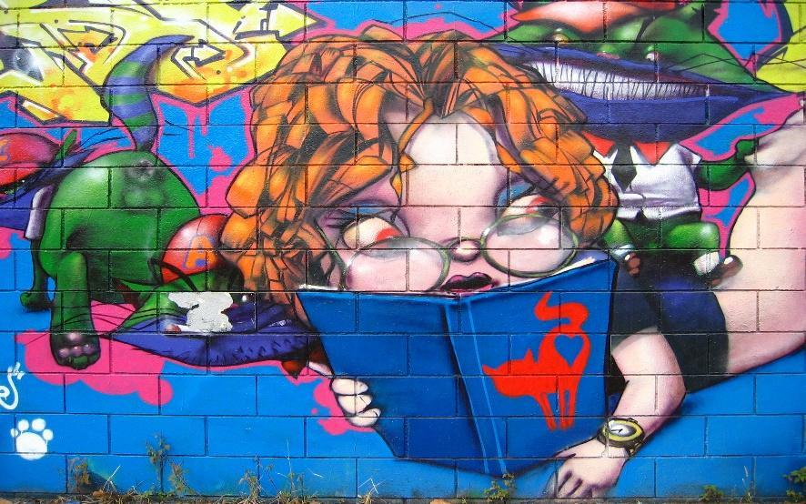
Utilizar correctamente el diccionario y ampliar mi vocabulario.

Conocer la diversidad lingüística y cultural de España y rechazar los prejuicios.

Acercarme a los recursos expresivos propios de la lengua literaria y al universo artístico femenino.

Viajar es aprender a:

Trabajar en equipo, consensuar las decisiones y presentar el resultado final ante un público.

Adquirir competencias básicas para viajar en el siglo XXI.

Atribución de los recursos incorporados al documento
Recursos incorporados por orden de aparición y página:
Página 1: Gabriele Muñagorri Mendiola. El Quijote (segunda salida): Batalla del moro vizcaíno. (CC BY-NC-SA 4.0)
Página 1: Juan F. Morillo. Diccionario de la Real Academia de la Lengua. (CC BY-NC-SA 4.0)
Página 1: Juan F. Morillo. Grafiti en el Parque de las Tres Chimeneas. (CC BY-NC-SA 4.0)
Página 1: Inocencio Medina Vera. Ilustración de viajeros en un tren a comienzos del siglo XX. (CC BY-NC-SA 4.0)
Página 1: Francisco Javier Pulido. Estudiantes trabajando en grupos. (CC BY-NC-SA 4.0)

 “Colecciona momentos”, do proxecto cREAgal, publícase coa Licenza Creative Commons Recoñecemento Non-comercial Compartir igual 4.0

